Детский травматизм кажется неизбежным злом, особенно в летний период — на каникулах тяжело контролировать ребенка и ограждать его от опасностей. На самом деле, большинства травм и опасных ситуаций можно избежать. И профилактика детского травматизма, естественно, ложится на плечи родителей и учителей.
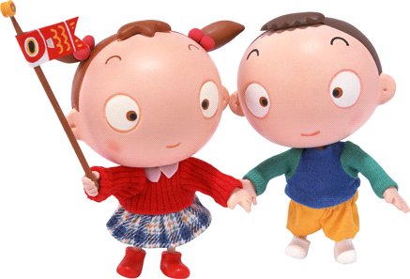
Детский травматизм распространен куда больше, чем травматизм взрослых, и это не удивительно. Дети очень любознательны, пытаются активно познавать окружающий мир. Но при этом житейских навыков у них еще мало, и они не всегда умеют оценить опасность ситуации. Поэтому детские травмы, увы, не редкость.
Детский травматизм условно можно разделить на пять типов зависимости от места, где ребенок может получить травму:
- бытовой (травмы, которые возникают дома, во дворе, в детском саду);
- уличный (в первую очередь транспортный, но также и не связанный с транспортом);
- школьный;
- спортивный;
- прочий.
Бытовой травматизм— самый распространенный, и причина его в большинстве случаев — невнимательность родителей, которые не только оставляют ребенка без присмотра, но и оставляют в доступных местах опасные для ребенка предметы, не закрывают окна и т.п.
Существует и другая классификация детского травматизма — возрастная. У детей каждого возраста — свои особенности развития и поведения, которые и обуславливают наиболее распространенные типы травм. Так, в грудном возрасте (до года) детский травматизм чаще всего связан с заглатыванием посторонних предметов. Ребенок пытается познавать мир единственным доступным ему способом — он трогает руками предметы, находящиеся в непосредственной близости, и пытается тянуть их в рот.
В возрасте от года до трех ребенок учится ходить и становится очень подвижным. Поэтому к травмам от заглатываемых предметов добавляются травмы, связанные с падениями (ушибы, переломы), травмы от острых предметов, ожоги, поражения током. После трех лет любознательность растет, окружающий мир ребенка больше не ограничивается квартирой, поэтому вероятность получить травму увеличивается.

Профилактика детского травматизма
Конечно, полностью искоренить детский травматизм невозможно — от несчастного случая, увы, не застрахован никто. Но задача родителей — максимально обезопасить своего ребенка. Ведь большинство травм происходят именно по вине родителей — недоглядели, недообъяснили.
Способы профилактики детского травматизма зависят от возраста ребенка. В грудном возрасте, например, особо важен постоянный надзор. Конечно, тяжело уследить за ребенком 24 часа в сутки, 7 дней в неделю, но чем младше ребенок, тем важнее не выпускать его из вида. Детский травматизм в младенческом возрасте целиком и полностью на совести родителей. Младенец еще не знает, что такое «опасно», и объяснить ему это нельзя. Так что если малыш проглотил пуговицу или — не дай Бог! — выпал из стоявшей на балконе коляски, виноваты родители.
Ребенок растет, начинает ходить, гулять с вами на улице, так что теперь ваша задача — максимально оградить его от травмоопасных предметов. Дома — спрятать от него хрупкие и острые предметы, спички, нагревательные электроприборы, химикаты (чистящие средства, краски, лаки и пр.). Розетки закрываются специальными заглушками. Нужно закрывать окна (или хотя бы снабдить их прочными сетками) и не подпускать ребенка к плите и другой опасной бытовой технике.
Кроме того, в этом возрасте нужно уже учить ребенка самостоятельно определять степень опасности. Расскажите ему, что спичками и утюгом можно обжечься, ножом — порезаться, а кипятком — ошпариться. В этом возрасте дети уже вполне способны воспринимать аргументацию, и лучше пусть он узнает об опасности с ваших слов, чем на собственном опыте. Только рассказывайте спокойно, не надо запугивать ребенка.
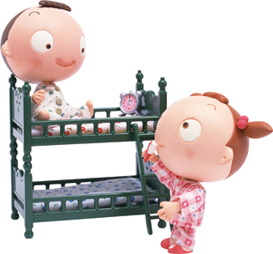
Чем старше становится ребенок, тем большую важность приобретает объяснение правил техники безопасности. Когда ребенок идет в школу, родители часто перекладывают ответственность за детский травматизм на классных руководителей, учителей физкультуры, труда и ОБЖ. Да, во время уроков учителя несут ответственность за ребенка, но родители сами должны ознакомить свое чадо с правилами дорожного движения и другими правилами безопасности. В конце концов, учитель отвечает за целый класс, очень тяжело уследить за 40 детьми. У вас же только один ребенок — и в ваших силах сделать так, чтобы он не пытался выбежать на проезжую часть или выкинуть еще что-нибудь опасное.

Охрана здоровья детей - важнейшая задача, как воспитателей, так и родителей.В связи с этим остро встает вопрос о профилактике детского травматизма.
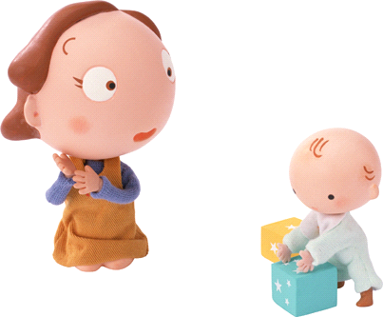
Невозможно водить ребенка все время за руку. Необходимо своевременно объяснить ему, где, когда и как он может попасть в опасную ситуацию. В первичной профилактике детского травматизма большая роль отводится родителям.По частоте полученных детьми травм на первом месте – падение на ровном месте. Ребенок зацепился за что-то ногой или обул новые ботинки на скользящей подошве и т.д. Обыденность ситуации притупляет бдительность родителей, и не внимательность детей часто приводит к печальным результатам. И чтобы это произошло надо объяснить детям в доступной форме, как надо беречь себя, защищать.
Иногда виновниками травм бывают сами родители. Неисправные домашние электроприборы, розетки, не выключенные утюги, щипцы для завивки волос-все это может стать причиной страданий детей. Не следует забыватьо ребяческой любознательности- сколько желающих сунуть шпильку или гвоздь в розетку, чтобы узнать: «А что там внутри?».
Очень часто травма - результат ушиба.На ребенка может случайно упасть картина, если она плохо закреплена; цветочный горшок, если он неудачно поставлен на полке; вешалка, если дети во время игры прячутся там, где висят вещи. Серьезные ранения можно получить при ушибе качелями.
Ранения обычными предметами очень частая травма, которые получают дети. Ранения вовремя работы ножницами, рисование карандашами или красками… Дети любят мастерить, рисовать, но у них не хватает умения, движения их размашисты. Они могут нанести травму не только себе, но и рядом сидящему ребенку. Утром, отправляя своего ребенка в детский сад, необходимо проверить, не взял ли он предметы: мелкие игрушки или пуговицы, острые игрушки и т.д. Даже мелкие заколки для волос у девочек могут привести к печальным последствиям. Мелкие предметы дети очень часто толкуют в нос, уши, проглатывают их. У девочек бывают травмы ушей и из-за длинных сережек, которые мешают при одевании или снимание вещей. А так же, может зацепиться, во время игры (другим ребенком или самой) и также нанести травму.
Детский травматизм — серьезная проблема, но если родители будут следить за своим ребенком и научат его правилам безопасности, многих травм удастся избежать.
